Collège A.Lejeune 6ème
Exercices Chapitre11 : Gestion des données

Exercice 1 :
La distance de freinage est la distance parcourue entre l’instant où le frein est actionné et l’arrêt du véhicule. Voici les valeurs pour une voiture en bon état sur une route sèche.
Vitesse en km/h | 30 | 50 | 90 | 110 | 130
Distance de freinage en m | 4,4 | 12,3 | 39,9 | 59,5 | 83,2
a. Sur route sèche, quelle est la distance de freinage à 110km/h ?
b. Sur route sèche, quelle vitesse correspond à une distance de freinage supérieure à 70m ?

On suppose que sur route mouillée la distance de freinage est doublée.

c. Sur route mouillée, quelle est la distance de freinage à 50 km/h ?

d. Sur route mouillée, quelles vitesses correspondent à une distance de freinage supérieure à 70m ? Que remarques-tu ?

Exercice 2 :
Le graphique représente les températures relevées toutes les heures, pendant une journée, par la station météo de Sésaville.
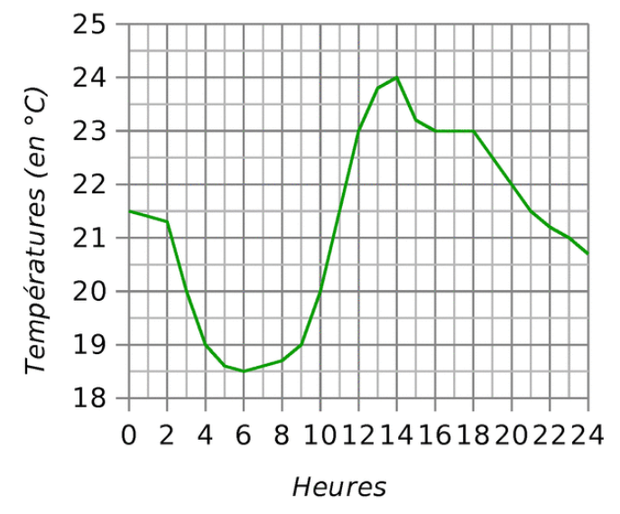
a. Quelle était la température à 10 ? à 21h ?
b. A quelles heures a-t-il fait 19°C ?
c. Quelle est la température relevée la plus élevée ? La plus basse ?
d. Quelle est l’intervalle de temps dans lequel la température a augmenté ?
e. Sachant que Sésaville est située au centre de la France, détermine en quelles saisons ces températures ont pu être relevées.

Exercice 3 :
Un collège compte 240 élèves de 4ème. Les élèves sont, soit demi-pensionnaires (D.P), soit externes. Chacun de ces élèves étudie une 2ème langue au choix : anglais, allemand ou espagnol.
a. Complète le tableau

 | Anglais | Allemand | Espagnol | Total
D.P |  | 40 | 60 | 130
Externes
Total | 66 | 72

b. Combien d’élèves étudient l’anglais en LV2 ?
c. Combien de D.P ont espagnol en LV2 ?
d. Combien d’externes ont allemand en LV2 ?
e. Combien d’élèves sont externes ?

Exercice 4 :
Dans un collège, on a demandé aux 200 élèves de sixième s’ils possédaient un animal de compagnie et si oui, lequel. Voici les résultats de l’enquête.
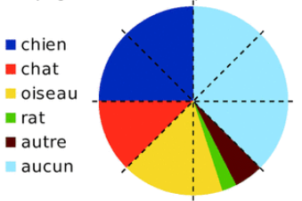
a. Combien d’élèves possèdent un chien ?
b. Répondre par Vrai ou Faux. Justifie chaque réponse.
- Les élèves qui ont un rat sont plus nombreux que ceux qui ont un chat.
- Un quart des élèves ont un oiseau.
- Moins des trois quarts des élèves ont un animal de compagnie.
- Les élèves qui ont un chat sont moitié moins nombreux que ceux qui ont un chien.
c. Complète le tableau suivant à l’aide du diagramme circulaire ci-dessus.
Animal de compagnie | Chien | Chat | Oiseau | Rat | Autre | Aucun | Total
Nb d’élèvés |  |  |  | 5 | 10 |  | 200
Exercice 5 :
Une course a été organisée pour les élèves de 3e (40 garçons et 50 filles) d’un collège. Les résultats sont donnés dans le tableau suivant.
Résultats des garçons
Temps de parcours | De 10 à 15 min | De 15 à 20 min | De 20 à 25 min | De 25 à 30 min | De 30 à 35 min
Effectif | 7 | 10 | 6 | 9 | 8

Résultats des filles

Temps de parcours | De 10 à 15 min | De 15 à 20 min | De 20 à 25 min | De 25 à 30 min | De 30 à 35 min
Effectif | 10 | 14 | 9 | 8 | 9


a. Sur un papier millimétré reproduis puis complète le diagramme en barres (2cm pour 5 min en abscisse et 1cm pour deux élèves en ordonnée) qui représente les résultats contenus dans les deux tableaux précédents.
b. Est-il vrai que la moitié des élèves ont mis moins de 20 minutes ? Justifie.
c. Entre le groupe des garçons et celui des filles, lequel te paraît le plus homogène ? Justifie.

